Arquitectura hexagonal
Se implemento el siguiente manejo de carpeta en el backend asemejado al de java
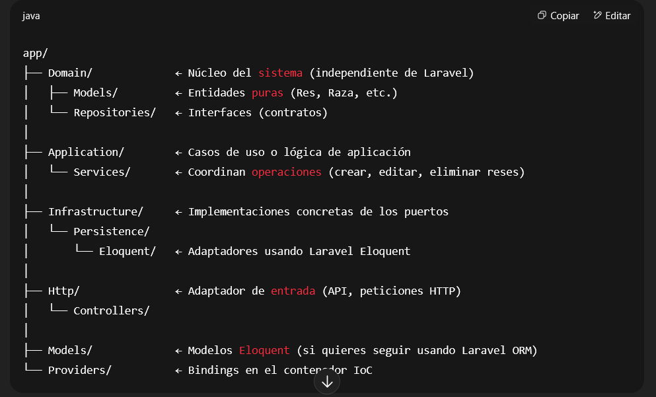

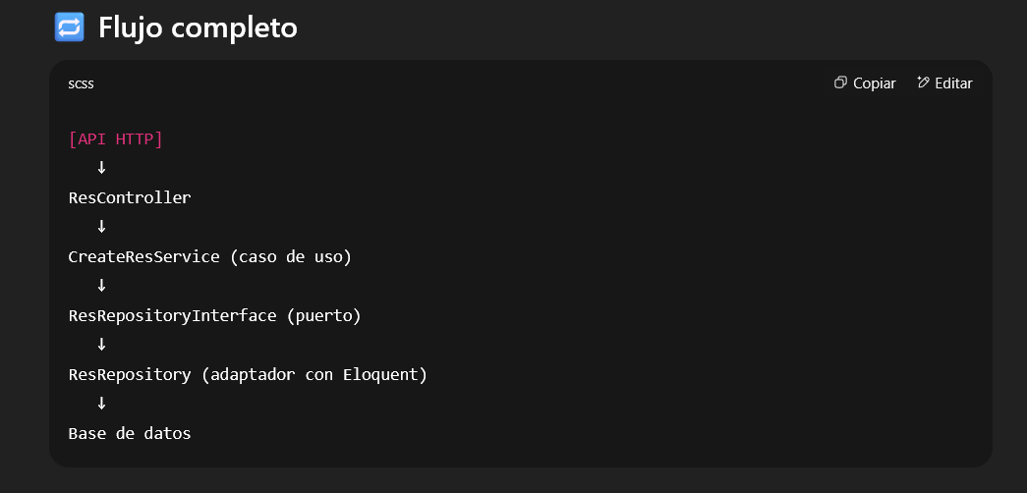
Comandos para la creación de las migraciones
php artisan make:migration create_razas_table
php artisan make:migration create_tipos_res_table
php artisan make:migration create_estados_res_table
php artisan make:migration create_tipos_parto_table
php artisan make:migration create_res_table
php artisan make:migration create_partos_table
php artisan make:migration create_muertes_table
php artisan make:migration create_botellas_table
php artisan make:migration create_tipos_vacunas_table
php artisan make:migration create_vacunas_table

